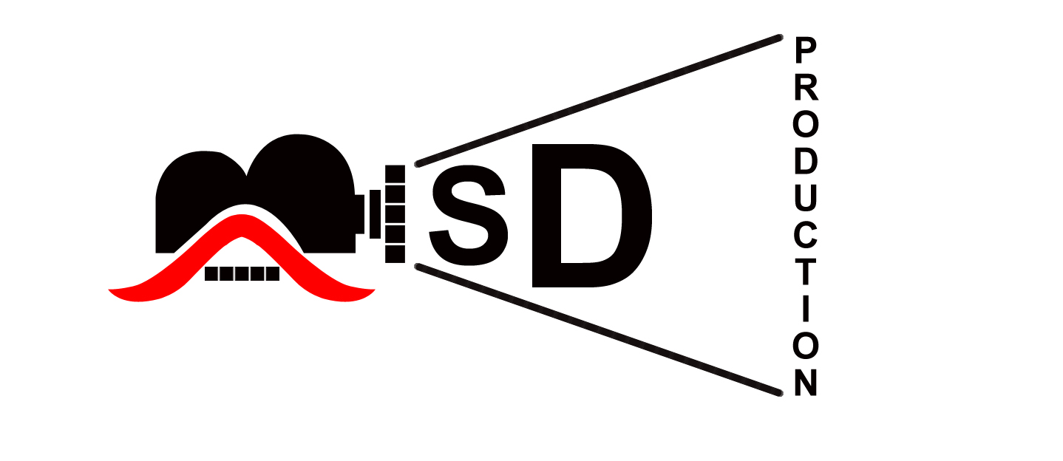

Production – 4
OM SAI RAM
జై కిషాన్
OPEN CHESTHEY:
➢ హీరో ఒక చెట్టు కింద కుర్చుని చెరువులోకి రాళ్లు విసురుతు ఉంటాడు
➢ హీరో ఫ్రెండ్ పరిగెత్తుకుని వొచ్చి నాని అని పిలుస్తాడు
➢ హీరో నవ్వుతూ తిరిగి ఎంటిరా అంటాడు
➢ అకస్మాత్తుగా మిత్రుడు కళ్ళలోంచి నీరు తిరుగుతాయె
➢ సడెన్ గా హీరో ఫేస్ నవ్వు నుండి టెన్షన్ గా మారిపోతుంది ఏమైందిరా అంటాడు
➢ హీరో స్నేహితుడు ఏడుస్తు 120 మంది రా అంటాడు
➢ హీరో కళ్లలో నీరు తిరుగుతాయే
Cut chesthey:
స్మశానంలో సనివేసలు
Conversation between friend and hero
హీరో: ఎంటిరా రా ఇదంతా
స్నేహితుడు : కారణం ఏదైనా ? కన్నీరు మనకే కొరివి మనకే రా
హీరో: చితి వైపు చూస్తు రామయ్య తాత అని ఏడుస్తాడు ?
హీరో: ఇంకెనాలు రా
స్నేహితుడు : ఇంకా 30 మంది అంతెర నాతో కలిపి అంటాడు
హీరో : లెగిసి ఫ్రెండ్ ని కౌగిలించుకుని ఏడుస్తాడు

Cut chesthey:
➢ హీరో ఇంటికి వెళ్లి కూర్చుంటాడు
➢ అమ్మ అన్నం తెచ్చి పెడుతుంది
➢ హీరో అన్నంలో చేయ బెట్టి ముద్ద కలిపి అన్నం నోటి దెగ్గర పెట్టుకొనే సరికి
➢ బ్యాక్‌గ్రౌండ్‌ వాయిస్ లో అమ్మ నాన్న ఏవండి తత్తయా అని ఏడుస్తు వాయిస్ లు వినపడతాయ్
➢ హీరో తిన్నె కంచంలో చెయ్యే కడుకుని పకనే ఉన్న బ్యాగ్ తీసుకుని వెళ్ళిపోతాడు
Cut chesthey:
➢ హీరో బ్యాగ్ తీసుకుని ఊరి పొలిమేరలో కూర్చుంటాడు
➢ అట్టు వైపు నుండి వస్తున్న స్నేహితుడు చూసి ఏంటిరా ఇక్కడ పద ఇంటికి వెళ్దాం అంటాడు
Conversation between hero and friend
స్నేహితుడు: ఏంటిరా ఇక్కడ పద ఇంటికి వెళ్దాం
హీరో: ఏముంది రా ఊరిలో … ఊరిలో కూర్చుంటే శవాలు మీద కూర్చునట్లు ఆత్మల గోస లాగా ఉంది
(ఈ సన్నివేశంలో) మిత్రుడు కళ్ళలో నుండి నీరు వస్తుంది వెనుక తిరిగి ఏడుస్తు ఏమి జరగనట్టు కళ్ళు తుడుచుకున్ని
స్నేహితుడు: వెళ్లిపోరా..... ఇవన్ని మాకు మమ్ములే రా కుట్టికి కాయలేని ….చితికి చేరలేని
బ్రతుకులు రా మయి వెలిపోరా అని బస్సు ఎక్కించాడు
హీరో: బస్సు ఎక్కుతు వస్తా అంటాడు
స్నేహితుడు: ఇంకా రావదు రా
హీరో: సరే రా (కళ్ళలో నీలతో)
స్నేహితుడు: నువ్వు వొచ్ప ప్రతిసారి ఇంకా ఎంత మంది ఉన్నారో చెప్పాలి కదా రా
ఈసారి నువ్వు వొచ్చే సరికి నేనే లేకపోతె అని ఏడుస్తు వెళ్ళిపోతాడు
హీరో: కన్నీరు ఆపుకుంటూ వెళ్లి బస్సులో కూర్చుంటాడు
Cut chesthey:
5 సంవత్సరాల తర్వాత
➢ హీరోకి కాల్ వస్తుంది
➢ హీరో హలో ఎవరు అంటాడు
➢ సార్ ఈరోజు మీ ఇంటర్వ్యూ ఉంది సార్.
➢ హీరో సరే అని అంటాడు
Cut chesthey:
స్టార్టింగ్‌లో హీరో తన స్నేహితుడితో కలిసి ఏడవడం ప్రారంభించిన ప్రదేశంలో ఇంటర్వ్యూ
Conversation between hero and reporter
రిపోర్టర్: హాయ్ సార్ అభినందనలు
హీరో: ధన్యవాదాలు
రిపోర్టర్: సివిల్ లో టాప్ చేసారు ఎంతమందికి ఇన్స్పిరేషన్ గా నిలిచారు ఎలా ఉందీ సార్ మీ ఫీలింగ్
హీరో: చిన్న స్మైల్ ఇస్తాడు (ఎదో పోగొట్టుకున్నటు )
రిపోర్టర్ : నెక్స్ట్ ఏంటి సార్ అంటాడు ఏమి చెయ్యనుకుంటున్నారు అని

Background voice lo
అమ్మ నాన్న తత్తయా అని ఏడుపులు వినిపిస్తాయే
హీరో: తల పైకి ఎత్తి రైతు బిడ్డ లాగా బ్రతకాలని ఉంది సార్ రైతుకి ఏమైనా చేయాలని ఉంది సార్
అంటాడు
రిపోర్టర్: షాకింగ్ గా రైతా అంటాడు
హీరో: అవ్ను sir రైతే అంటాడు
రిపోర్టర్: నవ్వుతు అందరు ఆకాశం హద్దుగా పెట్టుకుంటే మీరేంటి నేలని నమ్ముకుని బ్రతుకుత
అంటునారు కారణం తెలుసుకోవచ్చా అంటాడు
హీరో : మా తత్తయ్యా ఒక మాట చెప్పేవాడు సార్ ఎక్కడికి వెళ్లినా నే దేశాని మార్చిపోకు ఎక్కడ ఉన్నా ఈ
మట్టిని మార్చిపోవదు అని
రిపోర్టర్: అర్ధం కాలేదు సార్
Cut chesthey:
Flash lo హీరోతో తన స్నేహితుడితో అంత్యక్రియల స్థలంలో సంభాషణను చూపిస్తాము .
Conversation between hero and his friend
హీరో: ఏంటిరా తత్తయ్యకి ఈ పరిస్థితి అసలు ఏమి జరిగింది రా అంటాడు
Cut chesthey:
In these scene we will show
➢ ఒక్క ముసలాయన (తాతయ్య) ఒక దళారి కాలు పట్టుకుని ఇంకొక్క రూపాయి ఇప్పించండయ్య అంటాడు.
➢ దళారి నీ సరుకుకి ఇచ్చిందే ఎక్కువ వెళ్లు అంటాడు … ఇంకో రూపాయి ఇందయ్యా అని తాత కాలు పట్టుకుని అడిగితే కాళ్ళతో తోసేసాడు రా ఆ దళారి నా కొడుకు
Conversation between friend and hero
హీరో: ఎదుట హీరో స్నేహితుడు వైపు చూస్తాడు
స్నేహితుడు: తట్టుకోలేకపోయాడు రా తాత ముస్సలాయన గా పండించిన దానికి ప్రతిఫలం లేదు
అపు తీర్చే స్తోమత లేదు,కలానికి ఎదురించే శక్తి లేదు, కష్టపడే ఓపిక లేదు
పంటకి వాడే పుర్రుగులు మందు తాగి తత్తయ్య అని అంటాడు
హీరో: కళ్లలో నుంచి నీరు కారిపోతుంటాయే
హీరో: ఇంకెనాలు రా
స్నేహితుడు: ఇంకో 30 మంది రా నాతో కలిపి అంటాడు
హీరో: లెగిసి ఫ్రెండ్ ని కౌగిలించుకుని ఏడుస్తాడు

Cut chesthey:
ప్రస్తుత ఇంటర్వ్యూ సన్నివేశం
హీరో: అప్పుడు అర్ధమయింది సార్ ! మన దేశానికి కాపలా కాసేది ఒక సైనికుడు మాత్రమే కాదు రైతు కూడా
అని మార్చిపోతున్నాం అని సైనికుడు మనల్ని ఎవరు చంపకుండా లోపలకి రాకుండా బయట కాపల
కాస్తూ కష్టాలు పడుతూ వీర మరణం పొందుతాడు మరి రైతు మనల్ని అక్కలితో చావకుండా మన్న
మధ్యే ఉంటూ మన లోపలే ఉంటూ మన అక్కలి తీర్చుతు తానా అక్కలి తీరక బలవంతంగా
చచ్చిపోతాడు.అరే సైనికుడి చూస్తే లెగిసి మరి సెల్యూట్ చేస్తాం అదే ఒక రైతు మన దెగ్గర కూర్చుంటే
పక్కకి లెగిసి పోతం. మనల్ని చావకుండా కాపాడే రైతుకి మాత్రం మనం ఇచ్చే విలువ చచ్చినప్పుడు చూపించే sympathy మాత్రమే.

గింజ పండించే రైతు గంజి తాగి బ్రతుకుతునాడు సార్ అరే దేశం ఆకలి తీర్చేయ్ రైతుకి పిడికెల ముద్దకి కరువు ఏంటి సార్ ఎందుకు సార్ ఈ రైతులకి ఈ దుస్థితి

హీరో: పడించాలంటే పొలం ఉండదు సాగు చేయాలంటే నీరు ఉండదు ఆఖరికి అమ్ముదం అంటే గిట్టుబాటు ధర ఉండదు. కడుపు నింపే కూడు కూడా కార్పొరేట్ ఐపోతుంటే ఈ గింజ కనపడదు అది పదించే రైతు కనపడడు సార్ పచ్చగా ఉండాల్సిన రైతు బ్రతుకులు బీడు భూమిలాగా మారిపోతునాయె సార్ వ్యవయసాయం తప్ప ఏమి తెలియని రైతు బ్రతకలేక చచ్చిపోతునాడు. అంతమైపోతున్నా ఈ ప్రపంచంలో నా లాంటి వాళ్ళు పుడుతునే ఉంటాడు సార్ ..మళ్ళి రైతు పుట్పుటడు సార్

నా లాంటి వాళ్ళు గూగుల్ లో సెర్చ్ చేస్తే చాల మంది దొరుకుతారు కానీ రైతు అంటే ఏమిటి అని గూగుల్ సెర్చ్ చేసే దరిద్రానికి నా బావి తరాలకి రాకోడదు అని ఈ నా నిర్ణయం.

రైతు చనిపోతుంది అక్కలీ తీర్చలేక కాదు సార్ అక్కలి తీర్చిన చేతులతో ఆడుకోలేక
రైతు తను కార్చుపెట్టిన దానిమీద ఒక రూపాయి ఎక్కువ చూసిన రోజు ఈ దేశం సుభిక్షంగా ఉంటుంది

అందుకే పట్టా పట్టుకున్న ఈ చేతులతోనే నాగాలి పట్టి యువతకు నాతో పాటు వ్యవసాయం నేర్పించాలి అనుకుంటున్నా ఒక రైతూ బిడ్డలాగా గర్వంగా బ్రతకాలి అనుకుంటున్నా

దేశం శాంతిగా ఉండాలి అంటే సైనికుడు కావాలి కానీ దేశం సుభిక్షంగా ఉండాలి అంటే మాత్రం రైతే కావాలి సార్ అని అక్కడ నుండి వెళ్ళిపోతాడు
Cut chesthey:
Slides lo farmers death ratios slides vestham

CM Writing’s…



